CO NÁS ČEKÁ V PROSINCI
3. 12. 2021 – pátek
- „Mikuláš v mateřské škole“ – děti přijdou v tento den za čertíky nebo andílky, stačí symbolicky

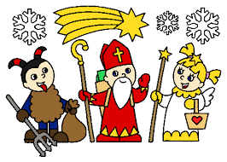
6. 12. – 9. 12. 2021
- „Pečení vánočního cukroví“- děti si přinesou zástěrky

13. 12. – 17.12.2021
- „Nadílka pro ptáčky“, přineste ptáčkům krmení

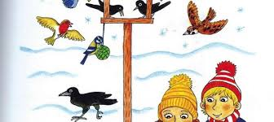

13. 12. 2021 – pondělí
- „Cesta do Betléma“ – vánoční příběh v podání p. učitelek a dětí, zpěv koled

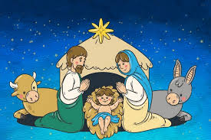

16. 12. 2021– čtvrtek
- „Vánoční zacinkání v mateřské škole“- tradice, zvyky u vánočního
stromečku

21. 12. 2021 – úterý
- „Kapře, kapříčku…“ – tematická vycházka

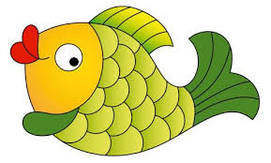

Mateřská škola Boršice, příspěvková organizace
podle §3 odst. 1 vyhlášky č.14/2005 Sb., o předškolním vzdělávání, ve znění pozdějších předpisů, oznamuje, že provoz mateřské školy bude v období vánočních prázdnin přerušen od 23. 12. 2021 – 31. 12. 2021.
Zahájen bude opět dne 03. 01. 2022.

